**COLEGIO PSICOPEDAGÓGICO EL ARTE DE SABER**

**ACTIVIDAD DE MATEMÁTICAS GRADO QUINTO.**



1. Por favor lee la guía completa antes de empezar a resolverla.

Observa el Video de YouTube para afianzar los temas a trabajar:

Videos: Fracción de una unidad.

<https://www.youtube.com/watch?v=l2HpB9cGsxY&feature=emb_logo>

1. Observa la guía de trabajo virtual que está en formato de documento Word la cual debe ser **copiada y resuelta en el cuaderno** (por protección al medio ambiente **NO** hay que imprimir), debes enviar las evidencias de la actividad por la plataforma Nota escolar a más tardar el jueves 13 de agosto. (Por favor enviar las actividades completas y una sola vez) Gracias.

Debes realizar tus actividades con orden, aseo, buena presentación, coloreado, ortografía y desarrollar los procesos matemáticos completos.

Debes ser responsable en la entrega de las actividades con calidad y en las fechas asignadas.



|  |  |  |  |
| --- | --- | --- | --- |
| **COLEGIO PSICOPEDAGÓGICO EL ARTE DEL SABER** | | | |
| **ASIGNATURA: MATEMÁTICAS** | **GRADO:**  **QUINTO** | **PERIODO: III**  **SEMANA 27** | **FECHA:**  **AGOSTO 10 / AGOSTO 14** |

Objetivo: •Usar diferentes métodos para hallar el m.c.m. entre dos o más números.

**GUÍA DE TRABAJO VIRTUAL (Copiar en el cuaderno)**

**La fracción de un número**

**Manera de calcular fracción de un número**

Veamos cómo podemos calcular la fracción de un número. Tomemos la siguiente fracción:

fraccion numerica

Trataremos de obtener cuatro sextos de 18, entonces lo expresamos de la siguiente manera:

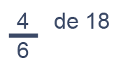

¿Cómo hacemos para calcular la fracción de un número? Veamos este ejemplo. Aquí debemos calcular cuatro sextos de dieciocho pero ya verás que es más sencillo de lo que parece, solo deberás recordar una tabla que te dejaré a continuación:

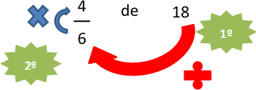

Analicemos el ejemplo con la fórmula:

Lo primero que tenemos que hacer es dividir (observa la flecha roja). El resultado de esta división nos dará 3.

https://i2.wp.com/www.educapeques.com/wp-content/uploads/2017/09/la-division.png?resize=43%2C21&ssl=1

Después debemos tomar este resultado, en el ejemplo es el número 3 y lo multiplicamos por el número 4. Entonces:

https://i0.wp.com/www.educapeques.com/wp-content/uploads/2017/09/dividir-los-numeros.png?resize=116%2C22&ssl=1

Entonces en este ejemplo, cuatro sextos de dieciocho, es doce. Esto se expresa de la siguiente manera:

numerador

Antes de calcular fracciones, siempre debes recordar:

Primer paso: dividir el número entero por el denominador de la fracción.

Segundo paso: este resultado, lo deberás multiplicar por el nominador de la fracción.

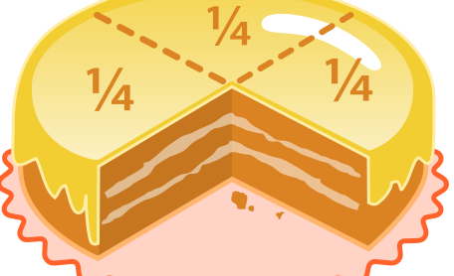Tercer paso: el resultado de esta segunda operación, será el cálculo de la fracción de un número.

**Por ejemplo:** ¿Cuánto es 1/3 de 18?

Dividimos 18 en 3 grupos iguales y consideramos uno de ellos. Es decir 1/3 de 18 es igual a 6.

 HOMEWORK

1. Resuelve las páginas 70 y 71.
2. Recuerda tener listas tus diapositivas para la exposición. (Se realizará sorteo)